FIŞĂ DE ACTIVITATE

- Titlul activităţii: „Colțul Verde al clasei”
- Coordonatorul activităţii: prof. Cristache Ioana
- Data desfăşurării: 15.03.2024
- Locul de desfășurare a activităţii: sala de clasă
- Grupul ţintă: elevii clasei a XII-a A, vocațional
- Obiectivele (2, max. 3):
- Cunoașterea și dezvoltarea capacităților artistice;
- Cultivarea spiritului de colaborare;
- Dezvoltarea imaginației și creativității plastice.
- Resursele:
- Umane: elevi, profesor;
- Temporale: martie 2024;
- Materiale: donații ale elevilor și profesorilor.
- Descrierea activităţii (max. 5 fraze):
- Activitatea proiectului constă în realizarea unei expoziții cu titlul „Colțul Verde al clasei”, în care elevii clasei a XIIa A vor crea o serie de elemente decorative din hartie colorată, sfoară, reviste, coji de fistic, hârtie creponată, inspirate din fluturi, lipindu-le apoi pe trei rame realizate de aceștia;
- La finalul activității se va realiza o expoziție cu lucrările elevilor într-un colț al clasei;
- Rezultate aşteptate și înregistrate:
- Realizarea unei expoziții de obiecte artistice;
- Postarea de fotografii pe site-ul școlii și pe pagina de facebook a liceului;
- Impărtășirea de impresii în urma activității desfășurate de către elevi cu ceilalți colegi.
- Sugestii, recomandări:
- Posibilitatea de a continua aceste activități și în anul școlar următor;
- Dorința de a descoperi cât mai multe despre activități artistice.
12. Mediatizare:
Site-ul școlii și pagina de facebook a liceului.

13. Fotografii:

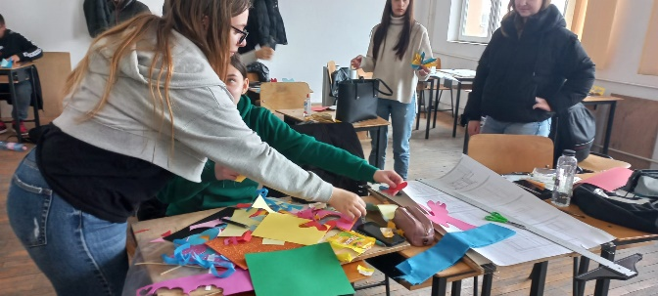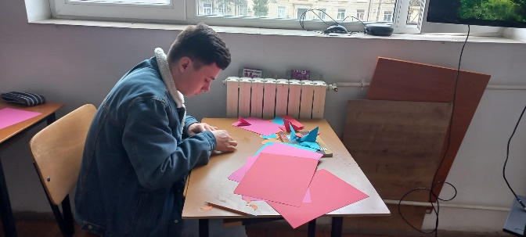

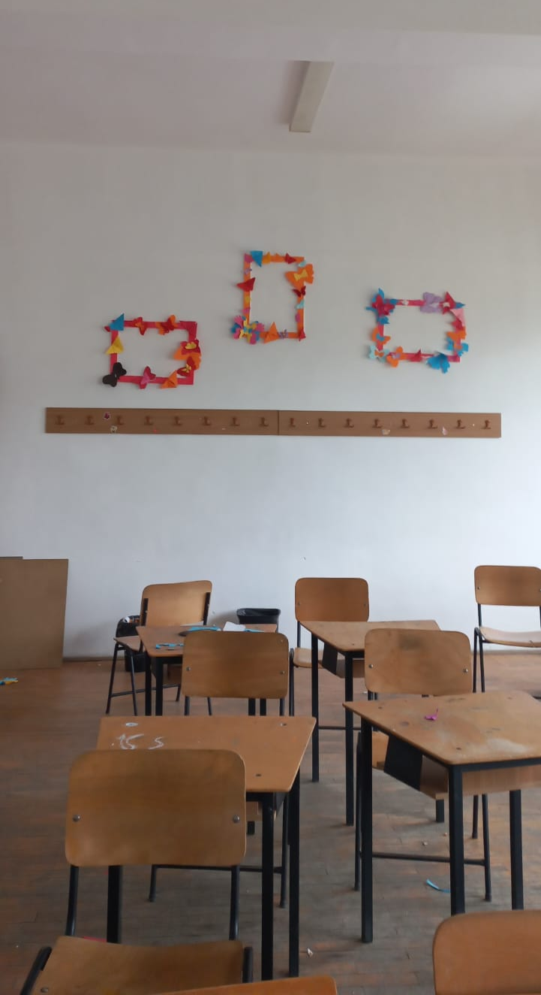

14. Impresii ale beneficiarilor (opțional)
O activitate interactivă, la care dorim să mai participăm și în viitor.

Prof. Cristache Ioana

